Resumen de Proyecto de Visualización de información de Activos Industriales con Códigos QR

Este proyecto permite la visualización técnica y estructurada de activos industriales mediante fichas técnicas web, enlazadas desde códigos QR. Está basado en una arquitectura web estática (HTML, CSS, JS) y utiliza archivos Excel, CSV y JSON como fuentes de datos, muchos de ellos descargados directamente desde Oracle Fusion.

# Objetivo

- Centralizar y estandarizar la información técnica de activos industriales.  
- Facilitar el acceso visual a dicha información a través de códigos QR.  
- Integrar datos provenientes de diferentes fuentes como Oracle Fusion.  
- Organizar los activos bajo una taxonomía estructurada de 5 niveles basada en prácticas de mantenimiento industrial.

# Taxonomía de Activos Industriales

La clasificación jerárquica utilizada en este sistema se muestra a continuación:

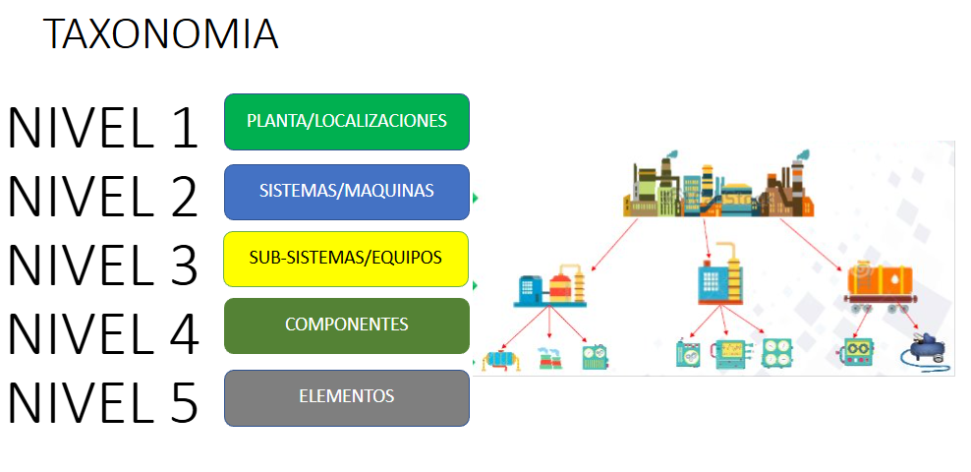

# Ejemplo de Codificación

Ejemplo de codificación de activos basado en el sistema de molino, utilizando el siguiente esquema:

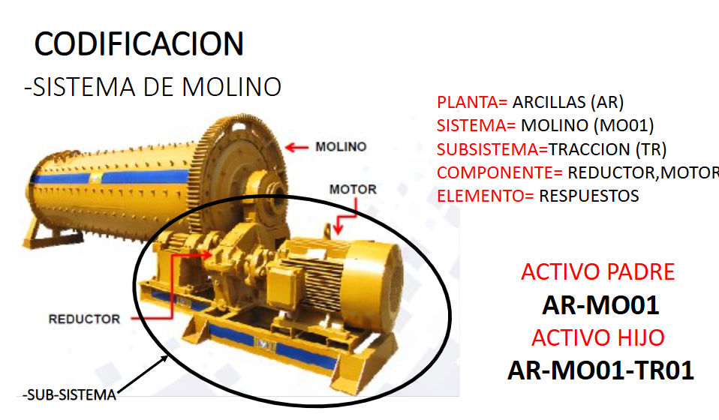

# Vista de activos en Oracle Fusion

Visualización de activos padres e hijos extraída desde Oracle Fusion:

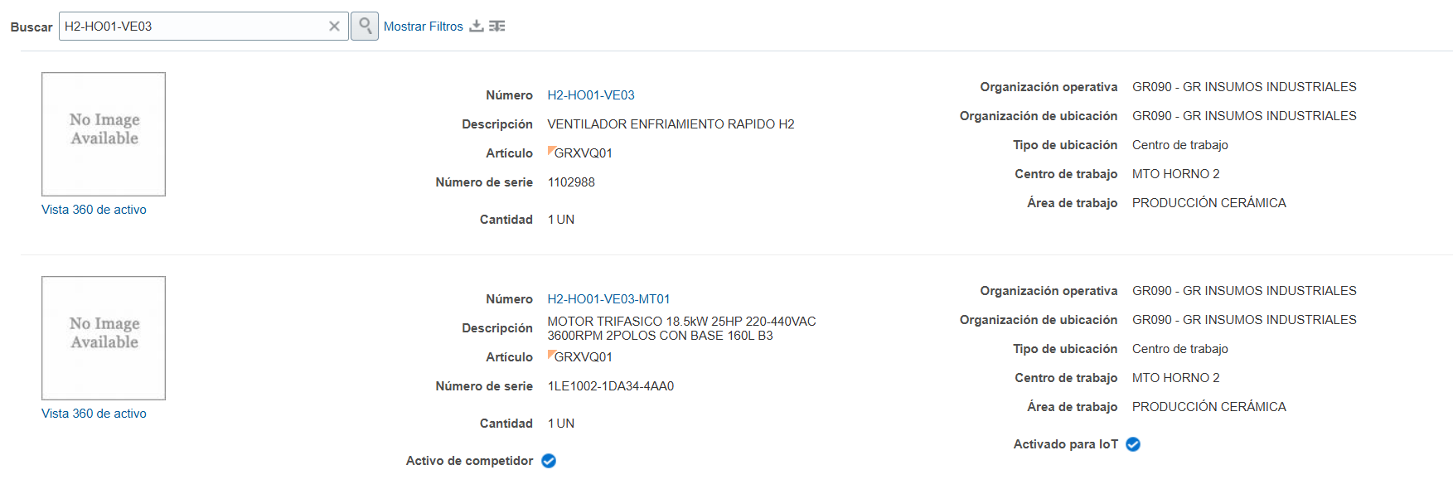

Donde **H2-HO01** ES EL ACTIVO Padre, en este caso el Horno 2 al ser un activo conformado por varios subsistemas, de ahí nace **H2-HO01-VE03**, que corresponde al ventilador 3 del Horno 2, y de ahí para el Nivel 4 tenemos **H2-HO01-VE03-MT01**, que corresponde al Motor y su información en específico. Todos estos datos están en ORACLE Fusion.

# Estructura del Repositorio

El repositorio contiene archivos y carpetas que componen la base funcional del sistema:

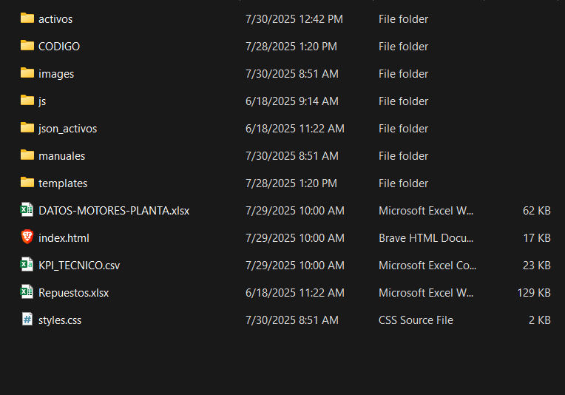

- activos/: Archivos HTML generados para cada activo  
- images/: Imágenes de los activos  
- js/: JavaScript para carga dinámica  
- json_activos/: Archivos JSON con repuestos por activo  
- templates/: Plantillas Jinja2  
- manuales/: Carpeta para manuales técnicos  
- CODIGO/: Scripts de Python que nos ayudaron a estructurar la información.  
- Archivos clave: index.html, styles.css, KPI_TECNICO.csv, Repuestos.xlsx, DATOS-MOTORES-PLANTA.xlsx

# Fuentes de Datos

1. KPI_TECNICO.csv: Lista de activos críticos exportada desde Oracle Fusion.  
2. Repuestos.xlsx: Base de repuestos también exportada desde Fusion.  
3. DATOS-MOTORES-PLANTA.xlsx: Levantamiento en planta con información de motores, ya incorporado a Fusion.

**Lógica Funcional del Sistema**

1. **Generación automática de fichas HTML**  
   El script GENERADOR-ACTIVOS-HTML.py permite la creación automática de carpetas y archivos .html para cada activo.
   * Toma como fuente el archivo KPI_TECNICO.csv, que contiene la lista de **activos padre** extraída de Oracle Fusion.
   * También cruza datos con DATOS-MOTORES-PLANTA.xlsx, correspondiente a **activos hijo** (como motores) levantados en planta.  
     Gracias a este proceso automatizado, cada activo cuenta con una ficha técnica individual con imagen, descripción y subsistemas integrados (cuando aplica).
2. **Visualización dinámica de repuestos**  
   Cada ficha técnica generada incluye un botón llamado **"Repuestos"**. Al hacer clic, se despliega una tabla con los repuestos específicos del activo.
   * Esta funcionalidad es posible mediante un script en JavaScript (loader.js) que carga dinámicamente archivos .json desde la carpeta json_activos/.
   * Los archivos .json son generados con el script EXCEL-TO-JSON-REPUESTOS.py, a partir del archivo maestro Repuestos.xlsx exportado desde Oracle Fusion.  
     Cada JSON representa una tabla de repuestos asociada a un activo específico.
3. **Visualización de manuales y procedimientos**  
   En activos seleccionados (por ejemplo: H2-HO01-VE03), se ha integrado un botón adicional que permite visualizar manuales técnicos o procedimientos operativos.
   * El contenido se encuentra en la carpeta manuales/ y está diseñado para ser visualizado directamente desde dispositivos móviles.
   * El acceso está protegido mediante una contraseña que debe ingresar el técnico autorizado.
   * **Importante:** Los archivos no se descargan, solo se visualizan en pantalla para garantizar fuga de procedimientos y manuales internos.